

Julia Blanco

Latam Marketing Coordinator

UL International

Julia.Blanco@ul.com

+54.11.3984.2600.

**¿Qué hacer para aumentar la vida útil de su lavadora?**

*Además de los cuidados post-uso, es necesario verificar la certificación a la hora de la compra. El laboratorio UL Testtech, en Porto Alegre, realiza hasta cinco pruebas específicas en lavadoras.*

**San Paulo, mayo de 2018 -** Hay una serie de hábitos que pueden aumentar la vida útil de una lavadora: separar las ropas por tipo de tejido y color; elegir el ciclo correcto para lavar cada tipo de ropa; sacar objetos de los bolsillos e incluso tener cuidado al dejar la máquina en un lugar protegido de rayos solares, lluvia y lejos de parrillas, calentadores o cualquier otra fuente de calor.

Sin embargo, nada de esto ha de funcionar bien si la lavadora no pasa por pruebas que demuestren su eficacia. UL, multinacional especializada en ciencia y seguridad, posee un laboratorio de pruebas, UL Testtech, en Porto Alegre (Brasil) en donde se realizan ensayos de eficiencia y seguridad eléctrica para garantizar el buen funcionamiento de los productos.

Actualmente, las lavadoras cuentan con una avanzada tecnología que permite, en un solo ciclo, lavar, centrifugar y secar, generando un desafío a la hora de ensayar dichos productos. Además, fue determinado por INMETRO, Instituto Nacional de Metrologia, Calidad y Tecnología de Brasil, que todas las lavadoras deben ser comercializadas con la Etiqueta Nacional de Conservación de Energía, con indicación del consumo eléctrico entre las bandas A y E, eficiencia de lavado, de centrifugación y consumo de energía.

¿Cuáles son y cómo se realizan?

**Espectrofotómetro**

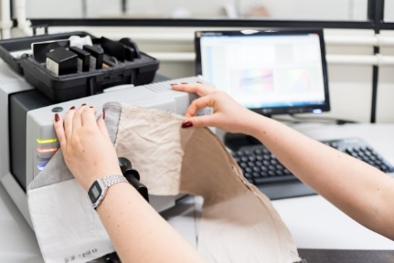Es el instrumento que mide la "reflectancia" de las tiras de suciedad utilizadas en la prueba de eficiencia de lavadoras. Es decir, es el que determina el valor de eficiencia de lavado de la máquina.

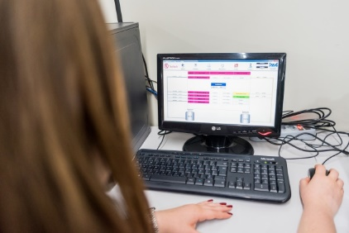**Software**

El laboratorio de eficiencia cuenta con un sistema propio de recolección de datos. En el software se recogen todos los datos referentes a la parte eléctrica: potencia, tensión y corriente eléctrica y también datos referentes al consumo, temperatura, presión y caudal del agua.

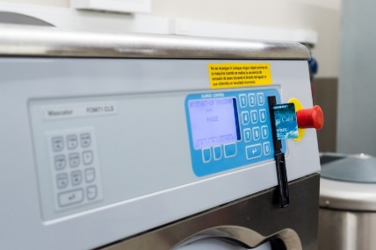**Máquina estándar**

La prueba de eficiencia también exige que se utilice una máquina como referencia

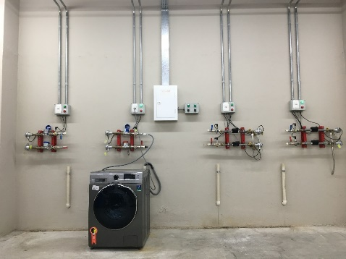**Puesto de recopilación de datos**

**Instalación: Centrífuga, Máquina estándar y secadora**

Este sistema interconectado al software contiene medidores referentes a la parte eléctrica y de consumo de agua

*"Todos los ensayos realizados en UL Testtech se definen en las Ordenanzas de INMETRO. Son ensayos obligatorios para los productos. Esto significa que es importante que los clientes comprueben si los productos tienen la etiqueta con el símbolo de INMETRO cada vez que compren una lavadora. Las normas definidas por INMETRO y seguidas por UL son importantes para que los productos seguros y eficientes estén disponibles para los consumidores ", dijo Rodrigo Andrietta, director técnico de UL Testtech.*

+++++++

**Sobre a UL**

UL es una compañía global independiente de primer nivel dedicada a la ciencia de la seguridad que promueve el progreso desde hace más de 120 años. Sus casi 11.000 profesionales están guiados por la misión de UL de fomentar entornos seguros para vivir y trabajar para todas las personas. UL utiliza la investigación y los estándares para progresar continuamente y satisfacer las necesidades de seguridad en constante evolución. Nos asociamos con empresas, fabricantes, asociaciones comerciales y autoridades regulatorias internacionales para brindar soluciones a una cadena de suministro global cada vez más compleja. Para más información acerca de nuestros servicios de certificación, prueba, inspección, capacitación y educación, visite [http://www.UL.com.](http://www.ul.com/)